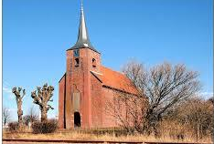
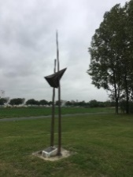
Maatschappij tot het NUT van ’t Algemeen; Departement Heveskes
Opgericht in1868
Uitnodiging
Dinsdag 3 maart 2026
Aanvang : 20:00 uur
Plaats : Dorpsherberg Lanting Hoofdstaat 27 Meedhuizen
Beste leden van het NUT Departement Heveskes,
Hierbij nodigen we jullie alsnog graag uit voor onze ‘uitgestelde bijeenkomst van januari” met een spreker.
We hebben de heer Geert Pruiksma Directeur van het Rijtuigmuseum te Nienoord alsnog bereid gevonden om ons te informeren over de achtergrond en dagelijkse gang van zaken van het museum
Voor de ingelaste bijeenkomst was zowel bij de spreker dhr. Geert Pruiksma en Het Dorpshuis alleen dinsdag 3 maart nog beschikbaar.
Hopelijk past de datum ook in jullie agenda en mogen we jullie begroeten op de geplande bijeenkomst.
Als bestuur zien we uit naar gezellige en informatieve avond.
Het bestuur,
Willy, Egbert en Leen.

